说明：（1）该文档在实验室没有纸质版；

（2）“实验内容和要求”以该文档为准，具体的仪器操作方法可以参考有关教材等。

**RLC电路的暂态过程研究**

**【预习要求】**

仔细阅读有关教材和其它相关资料，然后按照下面要求完成预习报告，上课时务必将预习报告带到实验室交给上课老师检查。

预习报告内容除了常规的预习报告内容外，还要在预习报告中完成下列预习思考题。

**预习思考题：**

1.理论上，RC电路放电过程中电容两端电压按照什么规律衰减？如果已知电阻值，如何根据放电曲线推算电容值？

2.电容C通过电阻R和电感L放电，根据电阻的阻值大小，可以得到哪几种不同的放电曲线？条件分别是什么？

3.画出实验电路图（含示波器探头的接入点）。

**【实验目的】**

1. 研究RCL电路的暂态特性；

2. 进一步熟悉示波器。

**【实验仪器】**

直流电源、九孔电学实验板、电子元件（电容、电阻、电感）、 导线、数字示波器（1052E）。

**【实验原理】**

参考相关教材等。

**【实验注意事项】**

1.请自带 U 盘来实验室存储数据，为了避免存储失败，请不要跟其他人共享一个 U 盘；

2.请预习教材《普通物理实验》（曹慧贤主编）中 P186“实验三十三 RLC 电路的暂态过程研究”；

**3.**同样注意“数字示波器使用”中的注意事项。

**【实验内容和要求】**

1练习数字示波器的使用

熟悉数字示波器的使用，利用数字示波器观察不同波形（方波，正弦波，三角波等），掌握触发系统的设置，光标测量方法以及数据与图形的存储方式。

2.RC串联电路的暂态特性的研究

（1）按照图1连线，取E=5V，C=1.0μF，电阻分别取R=1KΩ和R=10KΩ。先合上K1，为电容充电。再断开K1，然后迅速闭合K2，使电容通过R放电。用示波器记录（单次）放电过程中电容两端电压uC的变化情况，保存波形图像。

（2）测量放电过程中uC(t)与t的关系，利用直线拟合方法计算时间常数τ，与理论值比较。

3. RLC串联电路的暂态特性

（1）按照图2连线，取E=5V，C=1.0μF ，L=10mH。先合上K1，为电容充电。再断开K1，然后迅速闭合K2，使电容通过R、L放电。用示波器观察放电过程中电容两端电压的变化。。改变电阻值, 使电路分别处于欠阻尼，过阻尼和临界阻尼三种状态，保存波形图像并记录相应的电阻值。

（2）取R=10Ω，测定RLC衰减振荡的时间常数τ，与理论值比较。

附1：电路图

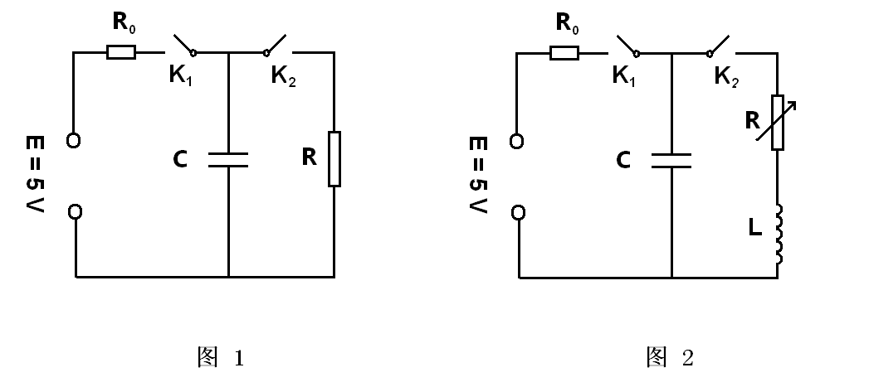

附2： 衰减震荡时间常数测量方法

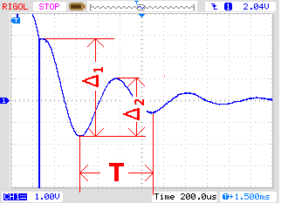



T：衰减振荡的周期

Δ1、Δ2：相邻的两个峰-谷差值（见右图）。

**【实验报告要求】**

实验报告应规范，应有必要的误差分析。另外，在实验报告中完成下列课后思考题。

课后思考题：

怎样将RC电路放电过程的uc-t曲线直线化？

附 录1：

【实验记录】

1. RC电路放电曲线测量（附波形图）

|  |  |  |  |  |  |  |  |
| --- | --- | --- | --- | --- | --- | --- | --- |
| C = μF R= kΩ | | | | C = μF R= kΩ | | | |
| t (μs) | vc (V) | t (μs) | vc (V) | t (μs) | vc (V) | t (μs) | vc (V) |
|  |  |  |  |  |  |  |  |
|  |  |  |  |  |  |  |  |
|  |  |  |  |  |  |  |  |
|  |  |  |  |  |  |  |  |
|  |  |  |  |  |  |  |  |
| τ测量 = τ理论 =RC=  |τ测量 -τ理论|/τ理论×100% = | | | | τ测量 = τ理论 = RC=  |τ测量 -τ理论|/τ理论×100% = | | | |

（说明：根据 ，利用做直线拟合，求出时间常数τ）

1. RLC电路暂态过程 电路参数：C = μF L= mH 电感器直流电阻RL= Ω

观察R=10Ω、100Ω、1KΩ和R+RL=200Ω时电容两端电压信号（附波形图）

阻尼振荡（R=10Ω）时间常数测量：  

  相对误差 

【结论与讨论】